Федеральное государственное бюджетное образовательное учреждение

высшего образования

«Хакасский государственный университет им Н.Ф. Катанова»

(ФГБОУ ВО «ХГУ им. Н.Ф. Катанова»)

Институт непрерывного педагогического образования

Колледж педагогического образования, информатики и права

ПЦК _естественнонаучных дисциплин, математики и информатики_______________

**ОТЧЕТ**

о прохождении ___учебной ___практики

ПМ.03 Сопровождение и обслуживание программного обеспечения компьютерных систем

Сроки практики: с «16» мая 2022 г. по «28» мая 2022 г.

Специальность_09.02.07 Информационные системы и программирование

Студента(ки) __Пушин А. Е.__

(ФИО)

__3___курса _И31__группы

Дата защиты отчета

«28» мая 2022г.

Отметка_______________

Групповой руководитель

________________/__Заливаха А.В._

подпись расшифровка

Абакан, 2022г.

**ЛИСТ ИНСТРУКТАЖА**

**обучающегося по ознакомлению с требованиями охраны труда,**

**техники безопасности, пожарной безопасности,**

**правилами внутреннего трудового распорядка**

**студент** _Пушин А. Е._ **гр. И31**

|  |  |  |  |  |  |
| --- | --- | --- | --- | --- | --- |
| Название организации | Дата проведения инструк-тажа | Вид инструктажа (вводный, первичный  на рабочем месте, повторный) | Фамилия И.О.,  должность лица, проводившего инструктаж | Подпись | |
| инструкти-рующего | обучаю-щегося |
| ФГБОУ ВО «ХГУ им. Н.Ф. Катанова»  КПОИиП | 14.05.2022 | вводный первичный | Заливаха А.В.,  преподаватель |  |  |

Групповой руководитель

практики от Университета ______________________ _____Заливаха А.В.____

*подпись расшифровка подписи*

|  |  |
| --- | --- |
| СОГЛАСОВАНО  Руководитель практики от  ФГБОУ ВО «ХГУ им. Н.Ф. Катанова»,КПОИиП  *(название профильной организации)*  __________________ __Пронькина О.В.______  *подпись расшифровка подписи*  «_16_» мая 2022г. |  |

МП

**ИНДИВИДУАЛЬНОЕ ЗАДАНИЕ**

**обучающегося, выполняемое в период практики**

1. Ф.И.О. обучающегося Пушин Александр Евгеньевич____________________________
2. Специальность_*09.02.07 Информационные системы и программирование* ______________
3. Курс ___3______
4. Вид практики *_________учебная*_______________________________________________

*(учебная; производственная)*

1. Тип практики__*ПМ.03 Сопровождение и обслуживание программного обеспечения компьютерных систем__*

*(практика по получению профессиональных умений и опыта профессиональной деятельности; научно-исследовательская; преддипломная и др)*

1. Сроки прохождения практики____ *«16» мая 2022 г. по «28» мая 2022 г.*______________
2. Место прохождения практики *ФГБОУ ВО «ХГУ им. Н.Ф. Катанова», ИНПО, КПОИиП__*
3. Содержание и планируемые результаты практики:

9.1. В результате прохождения практик у обучающийся должны сформироваться следующие компетенции:

*ОК.01 Выбирать способы решения задач профессиональной деятельности, применительно к различным контекстам.*

*ОК.2 Осуществлять поиск, анализ и интерпретацию информации, необходимой для выполнения задач профессиональной деятельности.*

*ОК.3 Планировать и реализовывать собственное профессиональное и личностное развитие.*

*ОК.4 Работать в коллективе и команде, эффективно взаимодействовать с коллегами, руководством, клиентами.*

*ОК.5 Осуществлять устную и письменную коммуникацию на государственном языке с учетом особенностей социального и культурного контекста.*

*ОК.6 Проявлять гражданско-патриотическую позицию, демонстрировать осознанное поведение на основе традиционных общечеловеческих ценностей, применять стандарты антикоррупционного поведения.*

*ОК.7 Содействовать сохранению окружающей среды, ресурсосбережению, эффективно действовать в чрезвычайных ситуациях.*

*ОК.8 Использовать средства физической культуры для сохранения и укрепления здоровья в процессе профессиональной деятельности и поддержания необходимого уровня физической подготовленности.*

*ОК.9 Использовать информационные технологии в профессиональной деятельности.*

*ОК.10 Пользоваться профессиональной документацией на государственном и иностранном языке.*

*ПК 4.1 Осуществлять инсталляцию, настройку и обслуживание программного обеспечения компьютерных систем.*

*ПК 4.3 Выполнять работы по модификации отдельных компонент программного обеспечения в соответствии с потребностями заказчика..*

9.2 В течение всего срока прохождения практик обучающийся должен выполнить следующие виды работ с предоставлением отчетной документации:

| №  п/п | Виды деятельности обучающегося | Планируемые результаты  (умения, навыки, приобретение опыта) | Форма отчетной документации | Сроки выполнения |
| --- | --- | --- | --- | --- |
| 1. | Изучение функционирования информационной системы | Умение:   * проводить оценку качества функционирования информационной системы; * выявлять проблемы совместимости ПО; * анализировать требования и стратегии выбора решения; | *Раздел отчета по практике* | *1 неделя* |
| 2. | Внедрение и поддержка компьютерных систем | Умение;   * проводить тестирование программного обеспечения в процессе внедрения и эксплуатации; * установки БД и ее настройка в соответствии с заданием; * модификации структуры и компонентов БД в соответствии с заданием. | *Раздел отчета по практике* | *2 неделя* |
| 3 | Разработка отчетной документации | Навыки описания хода проверки с результатами ошибок и изменений; | *Раздел отчета по практике* | *2 неделя* |

Обучающийся ______________________ ______________________________

*подпись расшифровка подписи*

Групповой руководитель

практики от Университета ______________________ ___Заливаха А.В.______

*подпись расшифровка подписи*

**СОДЕРЖАНИЕ**

1. Дневник производственной практики 6
2. Характеристика обучающегося 8
3. Отчет по производственной практике 10
4. Приложения 30

Федеральное государственное бюджетное образовательное учреждение

высшего образования

«Хакасский государственный университет им. Н.Ф. Катанова»

(ФГБОУ ВО «ХГУ им. Н.Ф. Катанова»)

Институт непрерывного педагогического образования

Колледж педагогического образования, информатики и права

ПЦК естественнонаучных дисциплин, математики и информатики

**ДНЕВНИК**

производственной практики по профессиональному модулю

**ПМ.03 Сопровождение и обслуживание программного обеспечения компьютерных систем**

обучающегося 3 курса группы И-31

Специальность 09.02.07 Информационные системы и программирование

__________Пушин Александр Евгеньевич__________

(ФИО)

Абакан 2022

|  |  |  |  |
| --- | --- | --- | --- |
| Дата | Виды работы | Подпись руководителя | Примечания |
| 16.05 | Ознакомление с заданием |  |  |
| 17.05 | Изучение программного продукта, тестирование программного продукта |  |  |
| 18.05 | Изучение программного продукта, тестирование программного продукта |  |  |
| 19.05 | Описание архитектуры проекта |  |  |
| 20.05 | Составление Use-case диаграммы |  |  |
| 21.05 | Оценка качества функционирования информационной системы |  |  |
| 23.05 | Анализ приложений на совместимость и выявления проблем совместимости ПО |  |  |
| 24.05 | Составление предложений по изменению в следующей версии ПО |  |  |
| 25.05 | Составление инструкции для преподавателя, составление инструкции для студента |  |  |
| 26.05 | Описание тестовых сценариев |  |  |
| 27.05 | Работа с системой контроля версий |  |  |
| 28.05 | Сдача отчета |  |  |
|  |  |  |  |

**ХАРАКТЕРИСТИКА**

Обучающегося 3 курса

ИНПО, КПОИиП ХГУ им. Н.Ф.Катанова

Специальность 09.02.07 Информационные системы и программирование

**___________**Пушин Александр Евгеньевич**_______**

(ФИО)

1. **База практики: _________________________­­­____________________**
2. **Выполняемая работа: ___________________________________________ _________________________________________________________________________________________________________________________________________________________________________________________________________________________________________________________**
3. **Отношение обучающегося к работе: ___________________________ __________________________________________________________________________________________________________________________________________________________________________________________________________________________________________________________________________________________________________________________**
4. **Положительные стороны и основные пробелы в работе:______________________________________________________________________________________________________________________________________________________________________________________________________________________________________________________________________________________________________________________________________________________________________________________________________**
5. **Рекомендуемая оценка: ___________**

Руководитель практики:

Директор организации:

М.П.

**ОТЧЕТ**

обучающегося-практиканта 3 курса группы И31

Специальность 09.02.07 Информационные системы и программирование

Пушин Александр Евгеньевич

(ФИО)

1. Описание архитектуры проекта с построением диаграмм различного вида (ER и диаграммы модулей)

Для реализации ПО была разработана модульная архитектура (рис. 1).

О программе

Справка

Главная

Конкурсы

Семинары

Главное меню

Мероприятия

Предметы

Работы учителей

Настройки

Рисунок 1 – Модули ПП

Приложение поддерживает работу только 1 вида пользователя. Для наглядного представления о возможностях пользователя составлена Use-case диаграмма (рис. 2).

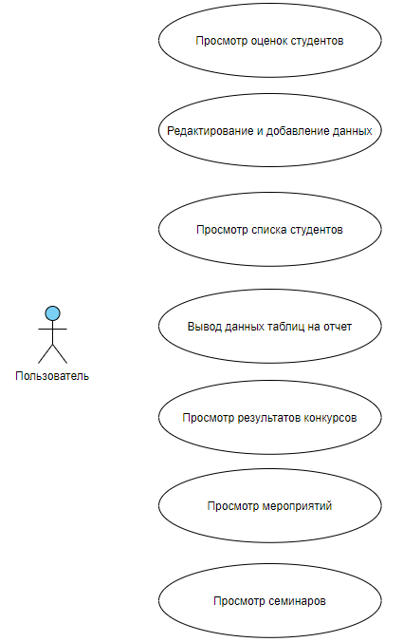

Рисунок -2 «Use-case диаграмма пользователей»

Для работы приложения в MS Office Access разработана база данных содержащая 33 таблиц (рис. 3).

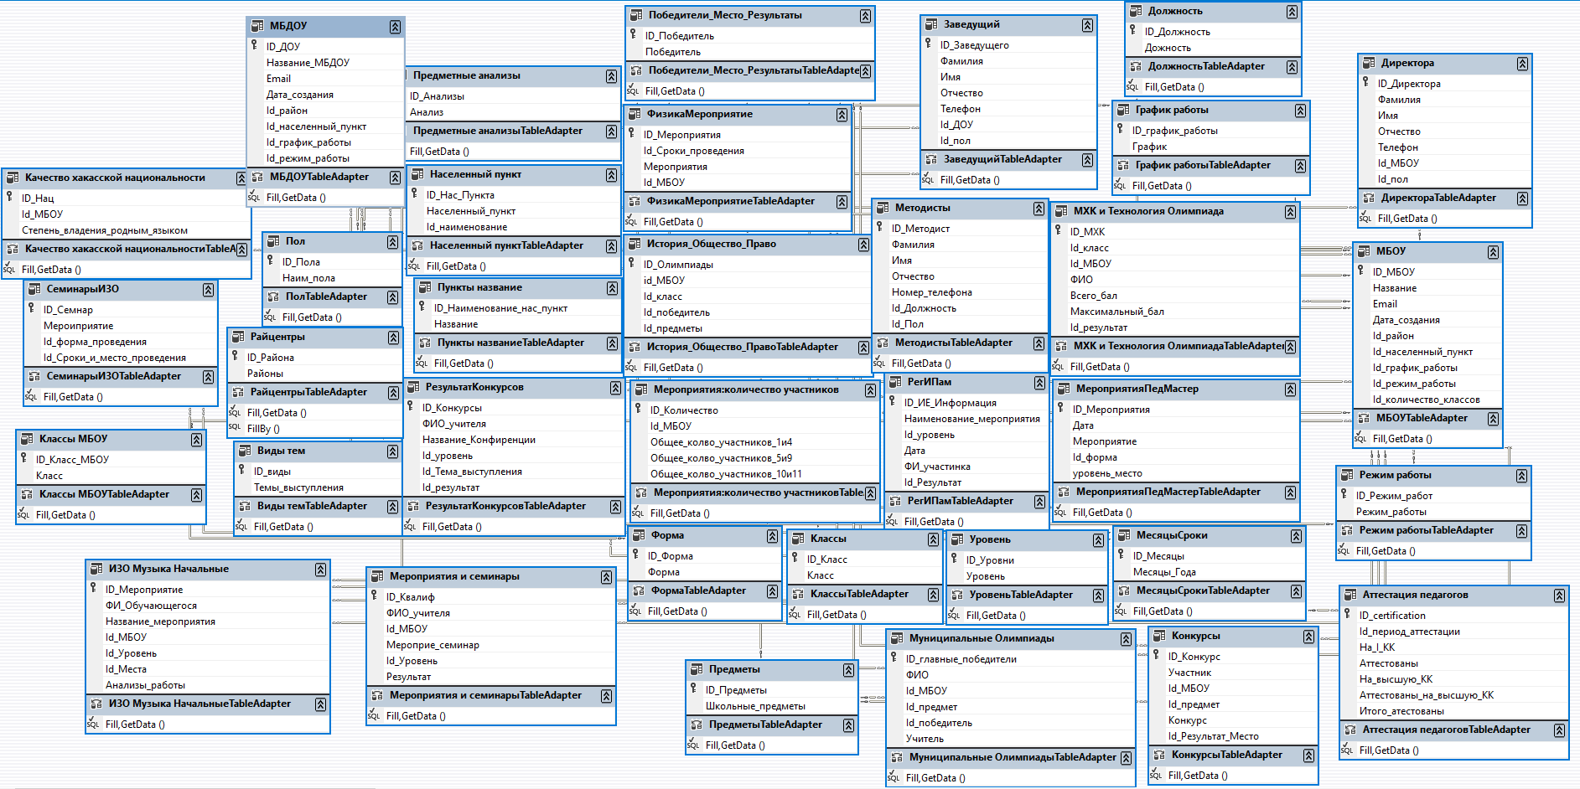

Рисунок 3 «ER диаграмма»

В приведенной выше ER диаграмме некоторые поля написаны с использованием Caps-Lock, в отличие от всех остальных полей.

1. Оценка качества функционирования информационной системы. Опишите перечень ошибок и отказов (скрин ошибки и пояснение фатальная ошибка или можно решить).

* Доработать не работающие кнопки в приложении, доработать настройку дизайна
* 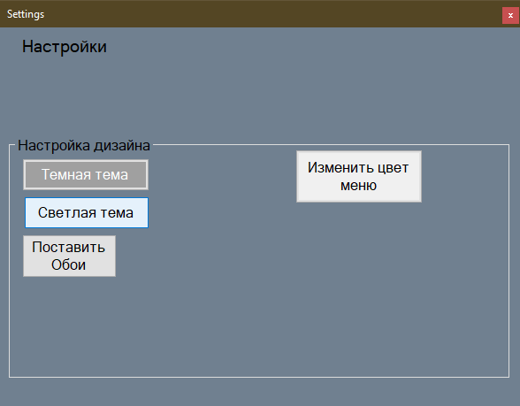
* Доработать вкладку литература для работников
* Запретить масштабирование

1. Анализ приложений на совместимость и выявления проблем совместимости ПО (перечень того, что должно быть установлено на ПК пользователя)

* Процессор с тактовой частотой не ниже 1,8 ГГц. Рекомендуется использовать как минимум двухъядерный процессор.
* 1 ГБ ОЗУ; рекомендуется 2 ГБ ОЗУ (минимум 2,5 ГБ при выполнении на виртуальной машине)
* Место на жестком диске: до 200 МБ свободного места.
* Видеоадаптер с минимальным разрешением 720p (1280 на 720 пикселей);
* Версия Windows версии не раньше Vista

1. Модификация структуры и компонентов на этапе сопровождения ПО (какие предложения по изменению в следующей версии ПО)

* Доработать не работающие кнопки в приложении, доработать настройку дизайна
* Добавить всплывающие подсказки.
* Во время работы в основном окне, запретить взаимодействие с другими окнами;

1. Разработка программной документации для пользователей в виде инструкции по сопровождению или администрированию.

Инструкция для пользователя

При запуске приложения открывается окно, которое содержит различные вкладки для перехода на другие фреймы внутри окна, а также 8 кнопок для перехода на окна конкурсов, семинаров, мероприятий и д.р. (рис. 4.1)

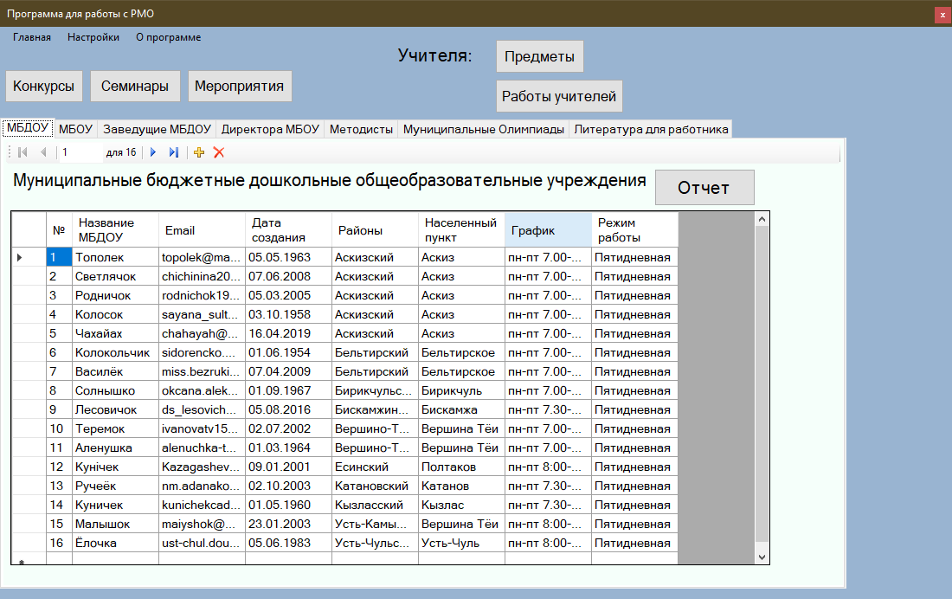

Рис- 4.1 «Главное окно»

Кнопка «Конкурсы» переводит пользователя в окно, на котором нам с помощью запроса выводятся участники конкурса, так же присутствует возможность создания отчета (рис. 4.2).

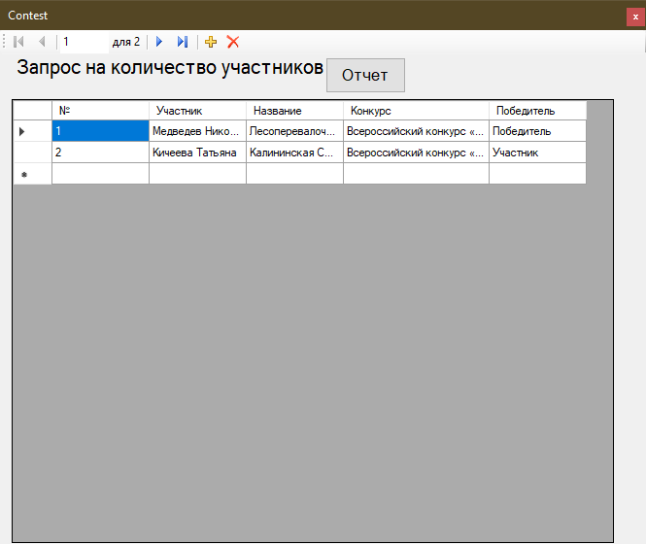

Рисунок - 4.2 «Конкурсы»

Кнопка «Семинары» переводит пользователя в окно, на котором нам с помощью запроса выводятся участники конкурса, так же присутствует возможность создания отчета (рис. 4.3)

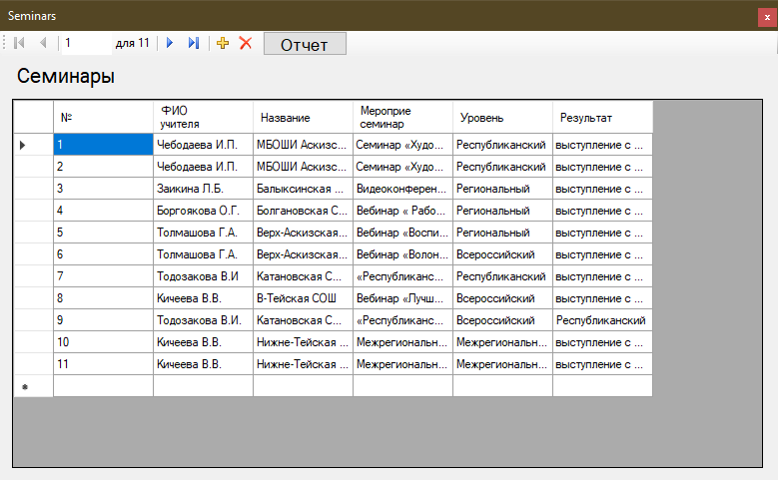

Рисунок - 4.3 «Семинары»

Кнопка «Семинары» переводит пользователя в окно, на котором нам с помощью запроса выводятся мероприятия, так же присутствует возможность создания отчета (рис. 4.4).

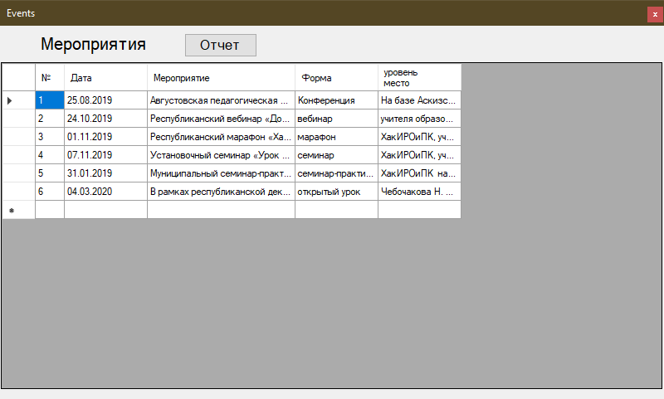

Рисунок - 4.4 «Мероприятия»

Кнопка «Предметы» переводит пользователя в окно с результатами различных олимпиад, а также возможностью редактирования и добавления новых (рис. 4.5).

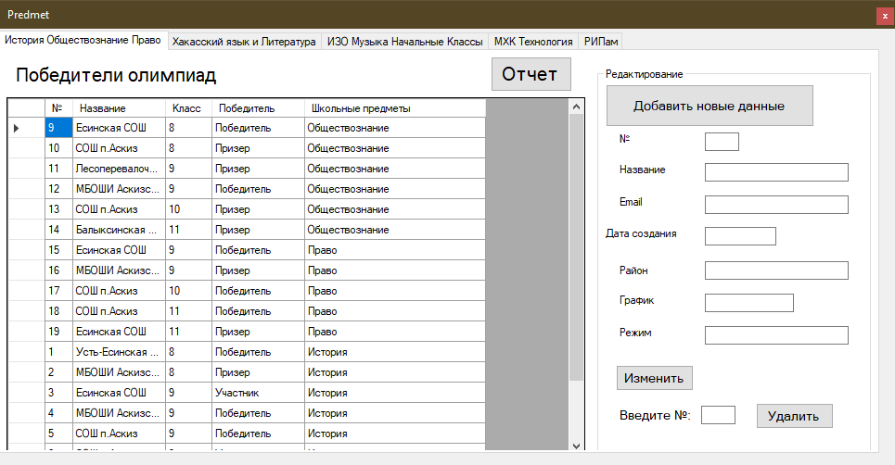

Рисунок - 4.5«Предметы»

Если нажать копку «Работы учителей» пользователю откроется окно с аттестацией педагогов и возможностью вывода ее на печать в виде отчета (рис. 4.6).

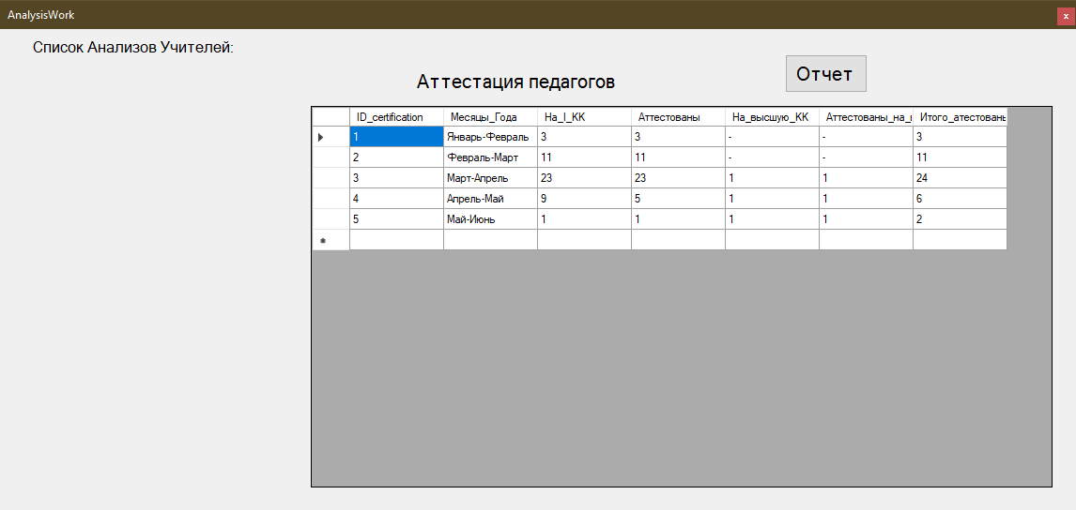

Рисунок - 4.6 «Работы учителей»

Кнопка «Окно настроек» переводит пользователя в окно, которое позволяет редактировать интерфейс приложения (рис. 4.7).

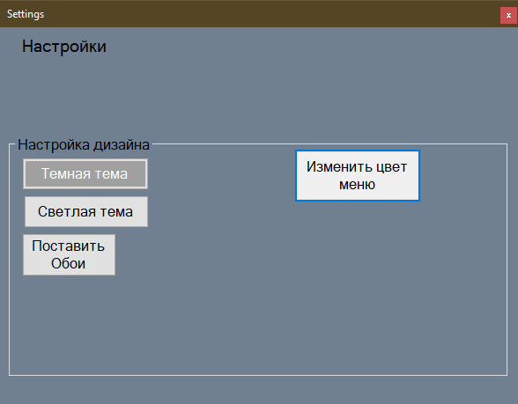

Рисунок -4.7 «Окно настроек»

Кнопка «Окно о программе» переводит пользователя в окно, на котором выводятся данные о программы (рис. 4.8).

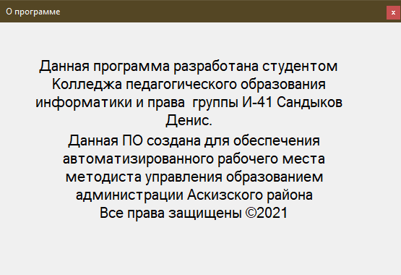

Рисунок - 4.8 «Окно о программе»

Кнопка «Контроль» переводит пользователя в окно, позволяющее просматривать, удалять и редактировать события (рис.9).

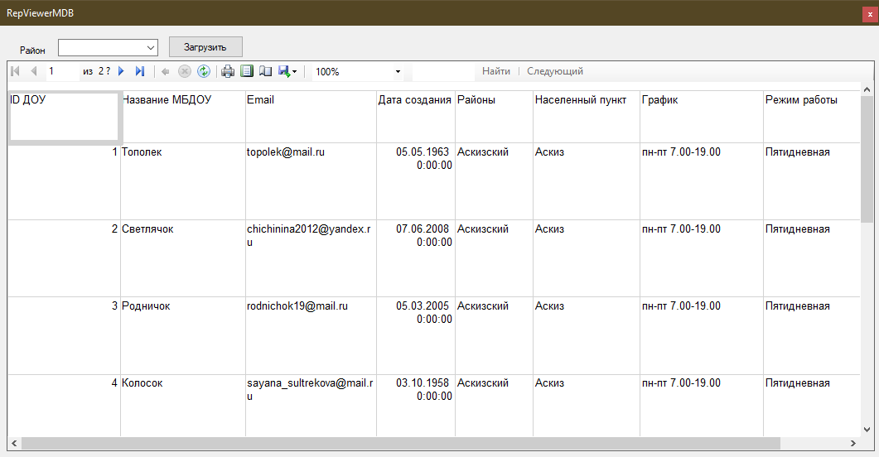

Рисунок - 4.9 «Окно Отчет»

**6 Тестовая документация**

Описаны пять сценариев тестирования. Для описания тестовых сценариев использован шаблон testing-template.docx. Готовый документ представлен в приложении.

## Аннотация теста

|  |  |
| --- | --- |
| **Название проекта** | Программа для работы с СВО |
| **Рабочая версия** | 1 |
| **Имя тестирующего** | Пушин А. Е. |
| **Дата(ы) теста** | **17.05.2022** |

## Тестовый пример #1:

|  |  |
| --- | --- |
| **Тестовый пример #** | Тестовый сценарий 1 |
| **Приоритет тестирования** | Средний |
| **Заголовок/название теста** | Проверка обновления данных |
| **Краткое изложение теста** | При вводе данных и нажатии на кнопку обновить должно происходить сохранение данных |
| **Этапы теста** | 1. Открыть таблицу“Предметы” 2. Изменить данные в таблице 3. Нажать на кнопку «Обновить» |
| **Тестовые данные** | Таблица “Предметы” |
| **Ожидаемый результат** | Сохранение данных |
| **Фактический результат** | Ничего не произошло |
| **Статус** | Тест не пройден |
| **Предварительное условие** |  |
| **Постусловие** |  |
| **Примечания/комментарии** | Программа должна сообщать о верном логине и пароля. |

## Тестовый пример #2:

|  |  |
| --- | --- |
| **Тестовый пример #** | Тестовый сценарий 2 |
| **Приоритет тестирования** | Средний |
| **Заголовок/название теста** | Проверка изменения интерфейса |
| **Краткое изложение теста** | При выборе цвета должен соответственно изменятся цвет интерфейса |
| **Этапы теста** | 1. Открыть форму настройки 2. Изменить цвет интерфейса 3. Повторно изменить цвет интерфейса |
| **Тестовые данные** |  |
| **Ожидаемый результат** | Изменения интерфейса |
| **Фактический результат** | Интерфейс возможно изменить только 1 раз, при повторной попытке ничего не произойдет |
| **Статус** | Не соответствует ожидаемому результату |
| **Предварительное условие** |  |
| **Постусловие** |  |
| **Примечания/комментарии** | Программа должна сообщать о ошибке изменения |

**Тестовый пример #3:**

|  |  |
| --- | --- |
| Тестовый пример **#** | Тестовый сценарий 3 |
| **Приоритет тестирования** | Высокий |
| **Заголовок/название теста** | Изменение данных пользователя |
| **Краткое изложение теста** | При вводе новых данных и выборе номера, изменяемого после нажатия кнопки изменить, данные должны изменятся. |
| **Этапы теста** | 1. Переходим на окно предметы 2. Ввести требуемые данные 3. Ввести номер изменяемого предмета |
| **Тестовые данные** | Ввод новый данных пользователя |
| **Ожидаемый результат** | Данные о предмете изменятся |
| **Фактический результат** | Данные не подверглись изменению, так же отсутствовало уведомление о неудачном изменение |
| **Статус** | Тест провален |
| **Предварительное условие** | В таблице «Группа» должны присутствовать данные на заданный номер |
| **Постусловие** |  |
| **Примечания/комментарии** | Программа должна сообщать о изменении данных |

## Тестовый пример #4:

|  |  |
| --- | --- |
| Тестовый пример **#** | 4 |
| **Приоритет тестирования** | Средний |
| **Заголовок/название теста** | Проверка поиска по ID |
| **Краткое изложение теста** | В окно ввода № записи вводим нужное нам число, после должна остаться только нужная запись |
| **Этапы теста** | 1. Вводим номер записи |
| **Тестовые данные** | Ввод номера записи |
| **Ожидаемый результат** | Вывод нужной записи |
| **Фактический результат** | Вывод нужной записи |
| **Статус** | Тест пройден |
| **Предварительное условие** | В таблице «Группа» должны присутствовать данные на заданный номер |
| **Постусловие** |  |
| **Примечания/комментарии** |  |

**Test case #5:**

|  |  |
| --- | --- |
| **Test Case #** | 5 |
| **Приоритет тестирования** | Высокий |
| **Заголовок/название теста** | Создание отчета |
| **Краткое изложение теста** | При нажатии на кнопку отчет, должно появляться окно с соответствующими функциями |
| **Этапы теста** | 1. Нажатие на кнопку Отчет 2. Выбор место для сохранения файла |
| **Тестовые данные** | Таблица “Предмет” |
| **Ожидаемый результат** | Создание отчета в формате pdf |
| **Фактический результат** | Создание отчета в формате pdf |
| **Статус** | Тест пройден |
| **Предварительное условие** | В таблице «Предметы» должны присутствовать данные |
| **Постусловие** |  |
| **Примечания/комментарии** |  |

**7. Предоставление результатов**

Все практические результаты переданы путем загрузки файлов на предоставленный репозиторий системы контроля версий github (https://github.com/Smorc-orc/Ucheba, Smorc-Orc, 140780ggg). Практическими результатами являются:

* исходный код приложения,
* отчет в электронном виде,

Для оценки работы будет учитываться только содержимое репозитория. При оценке рассматриваются заметки только в электронном виде (readme.md).

Проект обязательно должен содержать описание в формате Markdown (в файле README-Template_rus.md). Заполните также дополнительную информацию о проекте и способе запуска приложения в файле readme.md.

Дата: _________________ Подпись студента: _______________